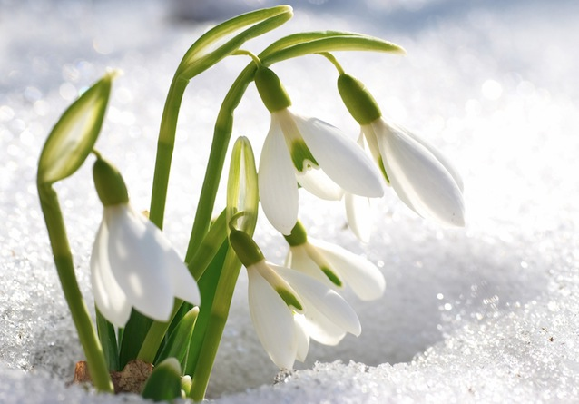
19 апреля – День подснежника
Ежегодно 19 апреля во многих странах мира отмечается уже ставший традиционным красивый весенний праздник — День подснежника. Свою историю он ведет из Англии, где был учрежден в 1984 году. Вообще в мире, в зависимости от климатической зоны, подснежники зацветают от января до апреля. А поскольку в Великобритании их цветение приходится на середину апреля, то и данный праздник был приурочен к этому периоду — началу весны и теплых солнечных дней, а сегодня стал любим и популярен и в других странах. Стоит сказать, что в Англии подснежники — это очень популярные цветы, а отношение к ним весьма трепетное. Есть мнение, что это связано со старинным английским поверьем, которое гласит, что подснежники, посаженные вокруг дома, уберегут его жителей от злых духов. Но прежде всего подснежники — это первые цветы, которые появляются после зимних холодов и соответственно символизируют начало весны, победу тепла над холодом и дарят надежду на лучшее. Они украшают многие городские клумбы, а их разведению в Соединенном Королевстве уделяется столько же внимания, сколько, например, разведению тюльпанов в Голландии.
Латинское название подснежника — «галянтус» (Galanthus) — «молочный цветок». Это растение известно еще с 1 тысячелетия, в средние века его почитали как символ непорочности, а повсеместно стали выращивать в 19 веке. Сегодня подснежники произрастают на многих территориях Земного шара, всего их насчитывается около 20 видов, но практически все они занесены в Красную книгу. Самый популярный вид — подснежник белоснежный, а еще есть греческий, византийский, кавказский… Все они различаются по форме и расцветке и даже аромату, но все они очень любимы. В разных странах этот цветок называют по-разному. Англичане называют его снежной каплей или снежной сережкой; чехи — снежинкой; немцы — снежным колокольчиком, а мы — подснежником. Русское название, вероятно, произошло благодаря способности этого весеннего растения пробиваться из-под снега и зацветать с первыми теплыми лучами солнца. Интересно, что в каждой местности есть свое название подснежнику — те цветы, которые в данной местности зацветают первыми и называются подснежниками. Например, в Нижегородской области подснежником называют сон-траву или, по-другому, прострел раскрытый. В России подснежник растет большей частью в предгорных и горных лесах или на высокогорных лугах, также его разводят как декоративное растение. Сегодня подснежники произрастают на многих территориях Земного шара, но практически все они занесены в Красную книгу Ведь сам по себе факт, что под снегом прячется это прекрасное весеннее творение природы, уже делает образ подснежника полным загадок и тайн. И поэтому вполне закономерно, что он часто становился героем различных легенд и сказок. Например, одна древняя легенда гласит, что когда Адам и Ева были изгнаны из рая, шел снег. Ева замерзла и стала плакать, вспоминая о теплых райских садах. Чтобы утешить ее, Бог превратил несколько снежинок в цветки подснежника. Увидев цветы, Ева повеселела и у нее появилась надежда на лучшее. Отсюда и считается, что подснежник — символ надежды. Эти цветы прекрасны, но только в природе, ведь сорванные цветы «живут» всего несколько дней. А по вине людей, которые варварски «собирают» подснежники, их на Земле с каждым годом становится все меньше и меньше. Поэтому в настоящее время большинство видов подснежников занесено в Красную Книгу как исчезающий вид, собирать их нельзя. Поэтому, если вам захочется купить букетик этих красивых цветов, вспомните, что, покупая их, вы подталкиваете браконьеров к еще более масштабному сбору в последующие годы. Откажитесь от этого маленького удовольствия, помогая тем самым сохранить живую природу. Чтобы и у наших потомков была возможность увидеть это чудо природы в живую, а не только узнать о нем из сказок и легенд.

